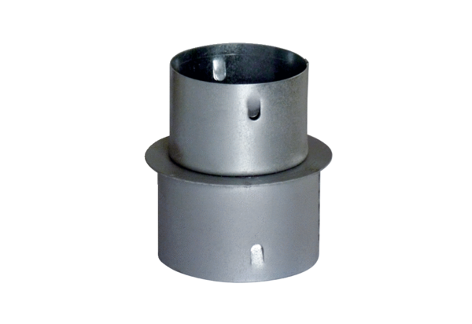Reduktor MF-RZ75/63Jedinica za pakiranje: 1 komAsortiman: K
Broj artikla: 0018.0072Proizvođač: MAICO

